Содержание

1. Введение 2
2. Цель 2
3. Область применения 2
4. Определения 2
5. Ответственность 3
6. Концепция 3
6.1. Структура колонны Менеджмент 3
6.2. Описание блока 4
6.3. Следование ABI Менеджмент циклу 11
6.4. Вопросы по блокам, ответы и точки контроля Глобального аудита 11
6.5. Аудиторская оценка 11
7. Шаблоны 12
8. История документа 12

Введение
  - Цель данного документа состоит в том, чтобы определить общие принципы, касающиеся создания и поддержания карт процессов, а также описать применение стандарта на всех рабочих площадках зоны Европа.
1.2. Правила составления Карты процессов должны применяться и исполняться всеми заводам Европы.

Цель
  - Описать четкую последовательность процесса со всеми его шагами и добавленной стоимостью, ведущих к конечному продукту или услуге и показывающих распределение работы между функциями, участвующими в процессе («кто что делает»). Карта процесса используется для описания того, как выполняется процесс, в правильной последовательности и, в частности, что делается на каждом этапе. Отображение процессов является частью шага «Стандартизация» цикла SDCA, где информация документируется и передается операторам бизнес подразделения.
  - Основываясь на анализе процесса, определить критичные задачи шагов и индикаторы контроля, которые могут быть использованы для отслеживания процесса и для достижения требуемого результата. Используя Матрицу Критичности, определить критичные процессы и активности, что затем поможет обозначить и установить критичные PI (индикаторы процесса) ,чтобы должным образом контролировать процесс, точно стандартизировать задачи и быть уверенным в достижении результата.

Область применения
  - Карты процессов должны применяться на уровне завода, департамента и участка, чтобы помочь визуально отобразить рабочие процессы и определить проблемные области и возможности для улучшения. Это обеспечивает общее понимание всего процесса и конкретных ролей и вкладов участников процесса.

Карты процессов должны использоваться для обучения новичков в течение периода адаптации (согласно People Handbook*).

Карты процессов должны использоваться в рамках PDCA методологии на этапе Анализа процессов. Карты процессов могут помочь быстро локализовать, где в процессе возникает проблема, что ускоряет анализ корневых причин для эффективного использования отчета об отклонениях. (Блок RRP). При помощи быстрой локализации корневой причины проблемы, корректирующие действий могут быть применены вовремя для закрытия пробелов в производительности. Карта процессов также стартовая точка для более сложных инструментов, таких как Карта потока ценности (VSM) которая помогает дальше ускорить и улучшить процесс для исключения непроизводительных затрат.

Определения
KPI - Ключевые показатели эффективности
PDCA – метод, применяемый для решения бизнес вопросов при помощи инновационных предложений и инструментов постоянного совершенствования.
PI – Индикатор процесса
PM – Карта процессов
Process –последовательность действий, созданная для превращения входов в выходы
OWD – Операционная диагностика работы
SIPOC - (Suppliers, Inputs, Process, Outputs, Customers, Поставщики, Входы, Процессы, Выходы, Клиенты) - инструмент визуального документирования бизнес процесса от начала до конца
SLA - Соглашение об уровне сервиса «Service-Level Agreement» - официальное соглашение между поставщиками клиентом
SOP - Стандартная операционная процедура
QPC – Качественная оценка процедуры
SIC – Контроль на коротком интервале

Ответственность
RACI Матрица, где R (Responsible) - ответственный за исполнение, A (Accountable) - ответственный за результат, C (Consulted) - консультирующая сторона, I (Informed) - информируемая сторона:

Задача | EUR VPO менеджер | EUR VPO команда | Завод | Департамент/отдел
1 | 2 | 3 | 4 | 5
Разработать и пересмотреть зональные руководства и стандарты составления карт процессов | A/C | R | I | -
Каскадирование руководств и стандартов составления карт процессов на уровне зоны | A | R | I | I
Адаптировать зональные руководства и стандарты | I/C | A | R | R
Методологическая поддержка применения стандартов Карт процессов | A/C | R | I | I
Использовать Карты процессов для обучения новых сотрудников (планы обучения) | - | I/C | A | R
Использовать Карты процессов при работе с планами реагирования, отчётами об отклонениях, OWD, PDCA | - | C/I | A | R
Пересмотр карты процессов для поиска новых возможностей для улучшения в картах процессов (новые задачи, и т.д.) | - | C/I | A | R

Концепция

Структура колонны Менеджмент
Составление карты процессов — это второй блок уровня «Manage to Sustain» - «Управлять, чтобы поддерживать» в колонне Менеджмент VPO. Процесс составления карт процессов напрямую связан с блоком описание бизнеса.

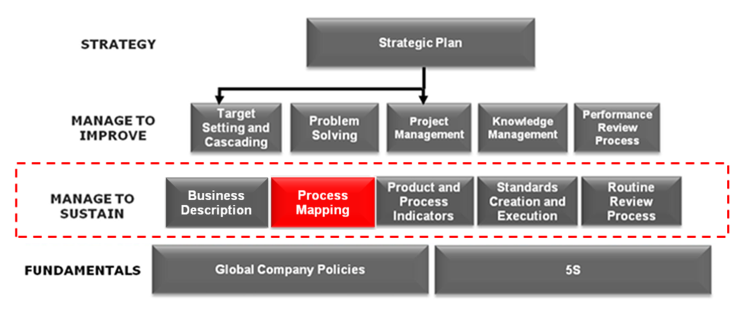
Рисунок 1. Структура колонны Менеджмент

Описание блока
Что это? | Карта процессов – это графическое представление потока процесса со всеми его шагами в последовательности с добавленной стоимостью, ведущей к конечному продукту или услуге
В чем ценность? | Это способ визуального анализа критичных процессов для достижения максимальной эффективности. Он помогает определить активности, взаимодействие между процессами и задачи, которые необходимы для устойчивости и для того, чтобы убедиться, что критичные выходы и продукты поставляются с должным уровнем качества и требуемыми целями. Это также отправная точка для более сложных инструментов, таких как карта потока ценности, которая ускоряет и улучшает процессы.

Общая информация
Карты процессов дают возможность компании:

- Установить, что в настоящий момент происходит, будет происходить и почему
- Измерить насколько эффективно работает процесс
- Собрать информацию, чтобы понять, где существуют непроизводительные затраты и каково их влияние на участников процесса
- Разработать новые улучшенные процессы

Карты процессов помогают нам ответить на вопросы:

Что мы делаем - определяем задачи, которые необходимо выполнить, чтобы предоставить обеспечить выходы и продукты, которые требуются потребителю.
Как это сделать - создавая основу для стандартов, которые определяют шаги задач в правильной последовательности или порядке.
Выходные данные Карт процессов создают связь с блоком «Системы и структуры» в хендбуке колонны People, в частности «Дизайн и blueprint» организации. Во-первых, люди назначаются на роль для выполнения активности через выполнение задач. Сопоставляя роли с картой процесса, они образуют организационную диаграмму. Задачи организованы в логические группы, которые формируют основу для ролей и обязанностей людей, которые будут выполнять задачи.
Что измерять при этом – определяем показатели продукта и процесса, которые необходимо отслеживать и мониторить, чтобы обеспечить желаемый результат на каждом этапе в Картах процессов.

Карты процессов должны создаваться с применением входных данных от всех участников команды на всех уровнях процессов (PM template*).
- Процесс должен быть определен с четкими начальными и конечными точками
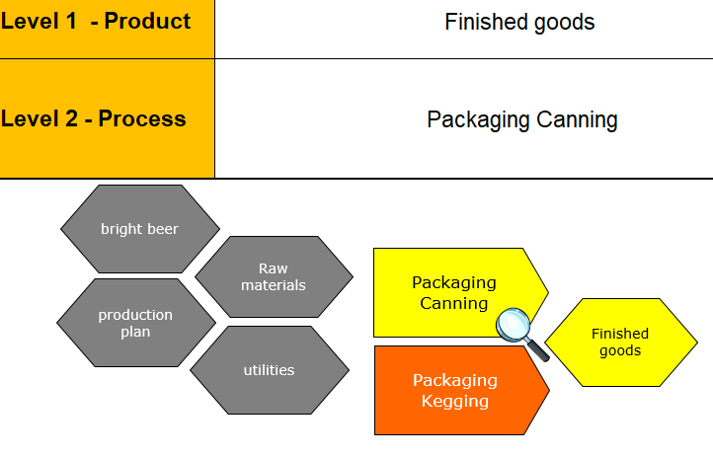

Задачи должны быть определены и расположены в той последовательности, в которой они выполняются.

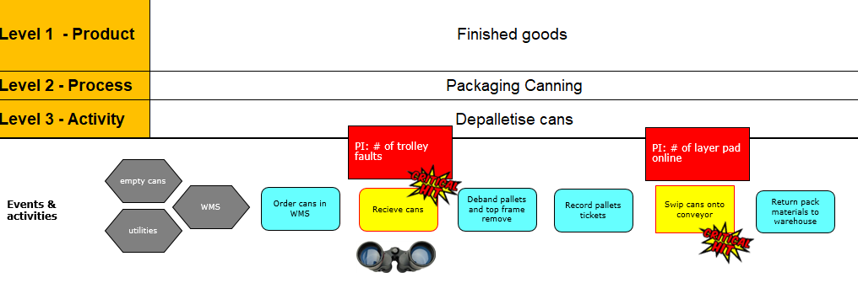

- Должны быть показаны функции, выполняющие задачи.
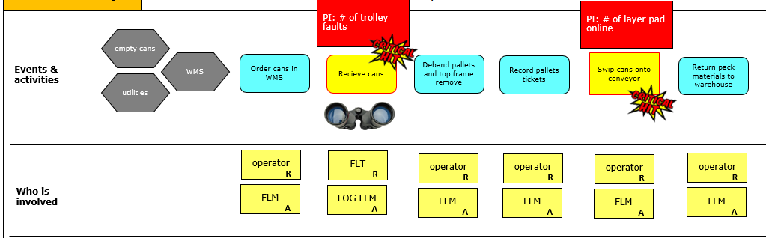

- Для этой цели мы будем использовать столбцы и символы блок-схемы (см. Рисунок 6).

Все задачи, определенные в карте процесса, должны быть приоритезированы с использованием a матрицы критичности задач. Включено в шаблон Карты процесса*. Эта матрица должна оценивать каждую задачу в зависимости от ее влияния на ключевые бизнес-факторы, такие как безопасность, качество, стоимость, доставка и сложность. Задачи, которые считаются критическими в матрице критичности задач, должны быть затем приоритезированы для создания Стандартной операционной процедуре (SOP), чтобы обеспечить их последовательное выполнение и результаты. (см. рисунок 2 ниже)
- Описание оценок в матрице критичности

Как только критичные задачи найдены, необходимо проверить их связь с существующими стандартами, например:

- SOP
- Чек-листы
- Соглашение об уровне сервиса (SLA)
- Планы реагирования
- Планы по техническому обслуживанию
- Проверка качества процедуры (QPC)
- Оценка рисков по безопасности
- и т.д.

Крайне важно, чтобы задачи, критичные для успеха работы, были стандартизированы и документированы для обеспечения предсказуемых, желаемых результатов. Для всех критичных задач ДОЛЖНА быть стандартная операционная процедура (SOP) (1 – на рисунке ниже), чтобы гарантировать ее повторяемость, и ДОЛЖЕН быть индикатор процесса (PI) (2 на рисунке ниже), измеряющий выход этой задачи для обеспечения входа для следующей задачи в рабочем процессе. Задачи, которые критичны для успеха операции (работы), ДОЛЖНЫ быть измеримыми, чтобы обеспечить их успешное завершение (более подробно в PPI Handbook*).

Процессы, активности и / или задачи считаются потенциально критичными, если они
• Могут сильно повлиять на любой аспект продукта / услуги, например: любая небольшая ошибка сильно влияет на качество или доставку продукта.
• Могут спровоцировать инциденты безопасности или окружающей среды
• Связаны с жалобами клиентов
• Имеют более высокий уровень сложности и / или более продолжительны в выполнении, чем другие
• Могут инициировать чрезмерные отклонения в процессе
• Ведут к повторяющимся и/или высоко затратным отклонениям

- 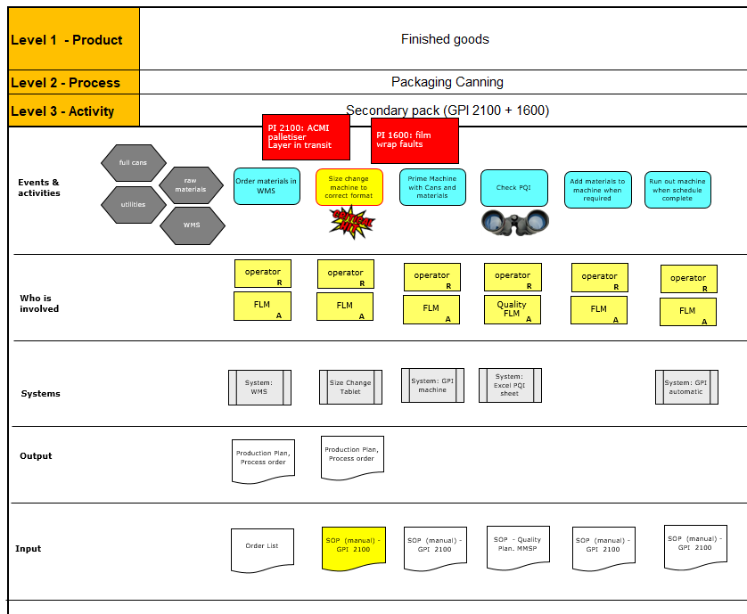
(2)
(1)

Все поддерживающие документы должны иметь связь с реальными документами для доступности в ходе работы. Как только вся информация выше будет задокументирована, карта должна быть проверена с каждым, кто вовлечен в процесс и скорректирована, если необходимо.
Выше описаны шаги, которые должна выполнить команда, чтобы создать начальный набор базовых показателей (т. е. минимальный начальный уровень детализации). Команда ответственна за Карты процессов, охватывающие все процессы. Как правило, базовые карты процессов должны создаваться для всех критичных продуктов на начальном этапе внедрения VPO. Через некоторое время после внедрения команда должна создать Карты процессов для всех своих продуктов в Описании бизнеса (часто для этого требуется создать только Карту процесса 4 уровня, если некритичный продукт еще не был включен в Карты процессов, выполненные для критичных продуктов).

7 основных шагов создания Карты процессов

- Определить цель разработки карты процесса

Цель разработки карты процессов должна основываться на критичности в Описании бизнеса. (больше информации в BD Handbook).

- Создайте команду
Соберите команду, которая обладает знаниями описываемого процесса (если процесс связывает более чем одного участка, убедитесь, что включили представителей всех участков). Все сотрудники (менеджеры, супервайзеры и операторы) должны уметь объяснить основные понятия Карты процессов.
Рекомендация! Команда должна быть кросс-функциональной и включать представителей разных уровней завода. Фасилитатор команды – ключ к успешному построению карты. Этот человек не должен быть угрожающим и должен уметь задавать «правильные» вопросы. Операторы и наладчики обязательно должны быть в это упражнение.

- Составьте карту процесса (или анализ существующей) «Как есть»

Разработка карты процесса «Как есть» - полезная отправная точка, когда члены команды / руководство:
- Не знакомы с существующим процессом;
- Не согласны с текущим процессом;
- Не согласны с тем, что текущий процесс нуждается в улучшении;
- Хотят сравнить процессы «Как есть» с «должно быть» (бенчмарк)
Для начала команда собирает информацию о том, как процесс «на самом деле» работает. Общие методы сбора информации включают: наблюдение за людьми на их рабочих местах, съемка действий, а также беседы с сотрудниками.

Рекомендация!
1. Проведите мозговой штурм со всеми ключевыми участниками, вовлеченными в процесс. Разработайте совместно с фасилитатором процесса предварительный анализ существующей карты процесса. Будет полезно использовать бумажные стикеры на большой доске или стене. Каждая заметка может представлять собой отдельный шаг процесса, что позволит сэкономить время, когда потребуется поменять последовательность процессов, чтобы отобразить его максимально правильно. Разным цветом вы можете обозначать ответственного за выполнение той или иной задачи.

2. Используйте проверку OWD в качестве полезного инструмента для анализа текущего процесса и пересмотра бумажной Карты процессов «Как есть». Так вы можете увидеть некоторые серые зоны для улучшения.
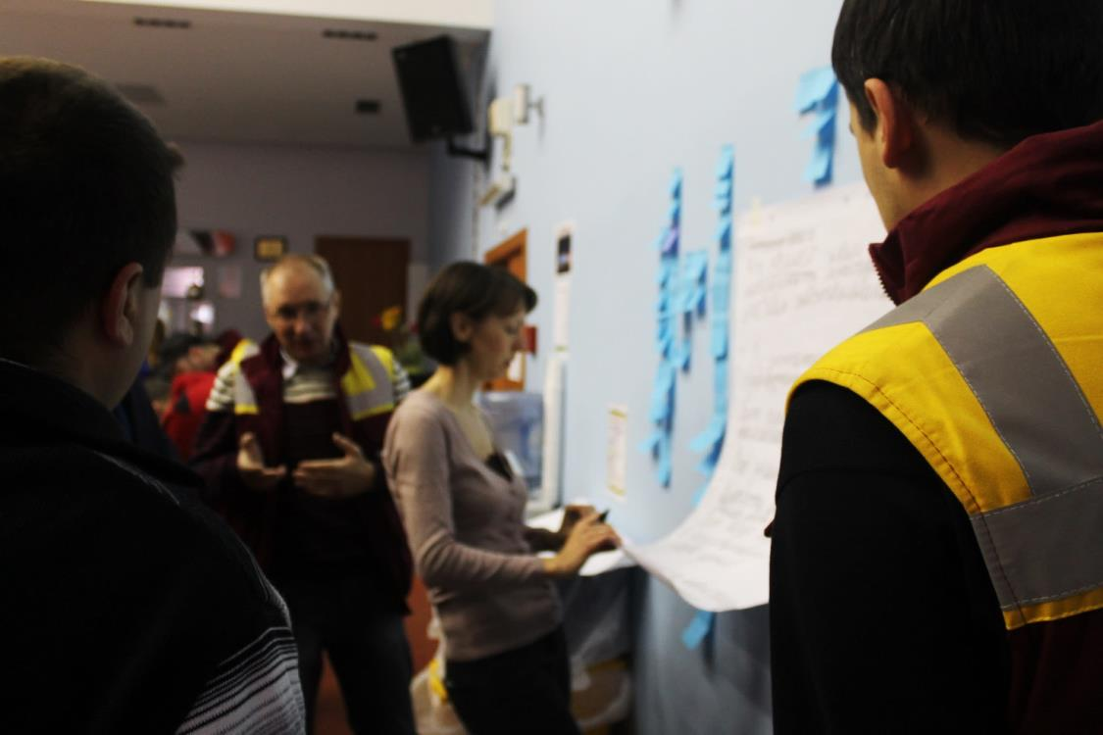
Картинка 2. Пример создания карты процессов с помощью бумажных стикеров

Для разработки карты процессов используйте Зональный стандарнтый шаблон (PM template*)
Уровень 1 – Макро-процесс (или Продукт) совпадает с Описанием Бизнеса, которое было создано на основе SIPOC
Уровень 2 – Процессы 2 уровня следует создавать только в том случае, если для одного критического продукта имеется два или более процессов
Уровень 3 – Уровень Активностей является уровнем подпроцесса
Уровень 4 - Задачи – это детальное, шаг за шагом, описание активностей
Уровень 5 – Шаги - не является обязательным (детальное описание критичной задачи с уровня 4 более подробно и детально, шаг за шагом, помогает определить корневую причину)

Примечание. Чем подробнее карта процесса 4-го уровня, тем более полезным будет документ для дальнейшего использования командой. Хорошая Карта процесса 4 уровня включает в себя все PI, связанные с этим процессом, KPI, влияющие на подпроцесс, ссылки на SOP, связанные с каждой задачей, указанной на карте, включая Стандартные Рабочие Инструкции и Программы профилактического обслуживания для задач техобслуживания, а также ссылки на другие стандартные рутинные инструменты из любой применимой Колонны (например, соответствующие чек-листы по безопасности или окружающей среде, шаблоны документации для проверки качества, формы для инвентаризации по Колонне Логистика и т. д.).

Пример использования уровня 4 из департамента Качества (см. рисунок 4): Критичная задача «Проведение контроля упаковочного индекса (контроль паллет). Однако мы не можем видеть, где наиболее критичная часть данной задачи. Она представлена в обобщенном виде. Для более глубокого анализа вы можете создать уровень 5 – изобразить шаги на карте: как контроль Паллет должен выполняться шаг за шагом.
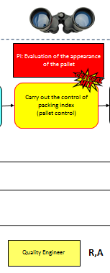

Рисунок 4. Фрагмент Карты процесса Службы качества

Примечание: Необходимо каждый раз использовать матрицу критичности для определения критичного процесса, активности и задачи в процессе «Как есть». Это может помочь определить шаги, не прибавляющие ценности продукции (см. Рисунок 5) и найти возможности для улучшения процесса.

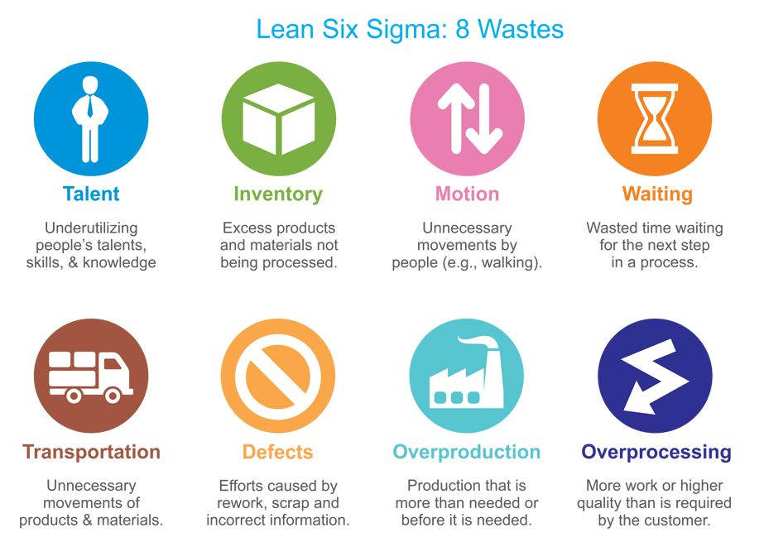

Picture 5. 8 Wastes of Lean Manufacturing Типы потерь в бережливом производстве

Рекомендация!
1. Количество критических задач не должно быть слишком большим. Используйте правило «20-80»: 20% критических задач должны приносить 80% результатов улучшения.
2. Название задач не должно совпадать с названием процесса (пример: фильтрация пива как процесс, но не как задача!)
3. Добавьте необходимую информацию на уровень 4 (критические PI, SOP, AR, SIC, чек-листы, IT-поддержка), используя условные обозначения (см. Рисунок 6).

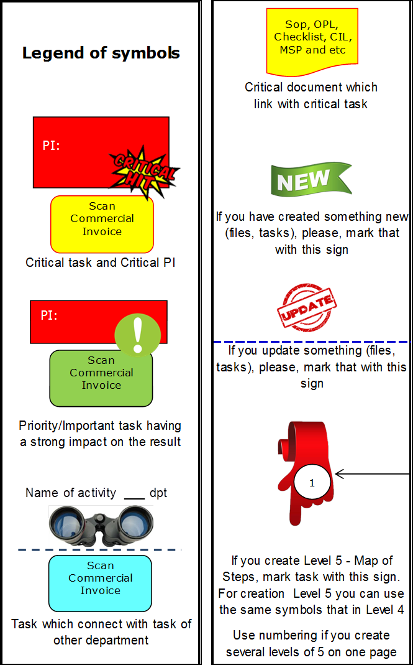
Рисунок 6. Легенда условных обозначений из карты процесса уровня задач
- Установите измерители улучшений
Критичные задачи в Карте процессов должны измеряться с помощью PI – индикаторов процесса (часто через SIC).

Примечание. Для отслеживания улучшений мы должны выбирать правильные PI для критичных задач (не запаздывающие PI, а опережающие, работающие в данный момент и в данном месте). (более подробно в PPI Handbook).

- Предложите изменения
С картой «Как есть» и установленными на улучшение целями следующим шагом является поиск областей для совершенствования Возможности улучшения часто можно увидеть на карте процесса как потоки, которые являются нелогичными, способствуют потере времени или часто выполняются неправильно. (Например: частая возможность для улучшений – устранение дублирующих действий, объединение связанных действий, устранение множества проверок и согласований, оптимизация проверок, упрощение процессов, параллельное выполнение операций, аутсорсинг неэффективных процессов, реорганизация рабочих групп и т. д.).

Примечание: Действия, такие как добавление дополнительных точек контроля, не улучшают сам процесс

Рекомендация! Все изменения карты процессов должны быть выделены специальными символами для упрощения понимания – где и что было изменено. (см. Рисунок 6 и 7)
- Если вы создали что-то новое (файлы, задачи), пожалуйста, отметьте это знаком - 
- Если вы что-то обновили (файлы, задачи), пожалуйста отметьте это знаком - 

- Если вы создали кросс-функциональную активность (например: между департаментом Пивоварения и Качества) – отметьте это - 

Рекомендация! Когда вы определяете критичные задачи на уровне 4 и проанализируете/понимаете, что эту задачу можно разбить на несколько этапов, вы можете создать уровень 5 – Уровень шагов.

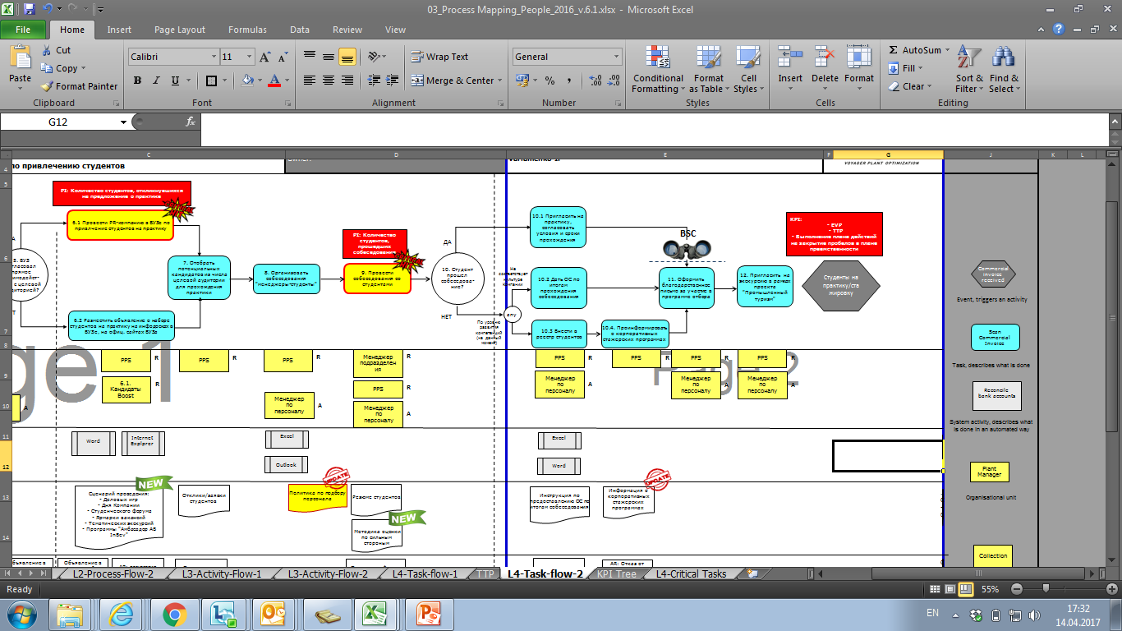
Рисунок 7. Пример Карты процессов (фрагмент)

- Создание карты процесса“To Be” – «Как должно быть»

После выявления возможностей для улучшения и изменений в процессе рекомендуется разработать карту процесса «Как должно быть». Карта «Как должно быть» определяет идеальную ситуацию для рассматриваемого процесса. Особенно полезно графически описывать изменения, когда:
- произошло так много изменений, что «исправление» карты «как есть» будет недостаточным;
- новые потребности требуют нового или радикально другого процесса,
- участники / менеджеры скорее договорятся о чем-то новом, чем будут исправлять старое;

- Стандартизируйте
- Определите критичные стандарты.
- Пересмотрите / создайте / утвердите стандарты.
- Обучите сотрудников и начните с проверок OWD
(более подробная информация в SCE Handbook*).

6.2.2. Обзорная страница «KPI-Дерево KPI-Карта процессов»

Карта процесса является ключевым инструментом колонны Менеджмент, который связан с основными инструментами SDCA. Для четкой прослеживаемости и контроля критичности используйте обзорную страницу KPI-Tree-PM-Overview в файле Карты процессов. Здесь показывается критичность со всех страниц файла Карты процессов (см. Рисунок 10).

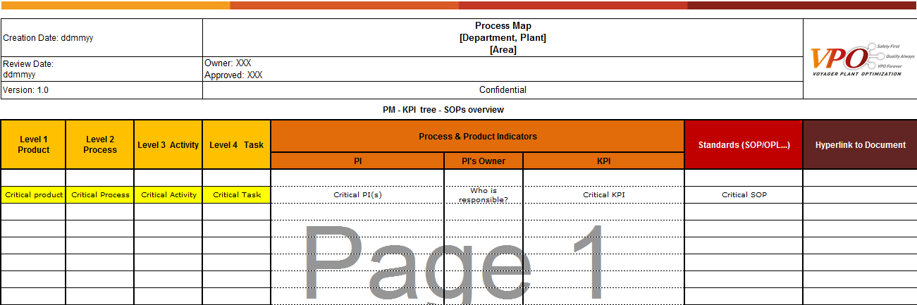
Рисунок 10. Фрагмент обзорной страницы «Дерево KPI – PM – SOPs»

Рекомендация! Для главных производственных департаментов – поместите сюда критичные задачи из поддерживающих департаментов, которые связаны друг с другом (например, для департамента ES – критичная задача это «Наблюдение за безопасным поведением на ежедневной и еженедельной основе»; такая же критичная задача должна быть в департаментах Пивоварения, Упаковки, Технической службы, Логистики. В этом случае перечисленным департаментам следует поместить задачу «Наблюдение за безопасным поведением на ежедневной и еженедельной основе» на обзорную страницу KPI-Tree-PM-Overview page в своих картах процессов.
Обратная ситуация может быть с поддерживающими департаментами (например: департамент Качества может добавить на свою обзорную страницу в Карте процессов критичность из Пивоварения и Упаковки, где они оказывают прямое влияние)

6.2.3. Визуализация Карт процессов
Карты процессов должны быть доступны для сотрудников в их рабочей области.
Карты процесса должны быть распечатаны в большом формате (по крайней мере, карты уровня 4) и сохранены в Team room.
Примечание: их не нужно вешать на стены, так как это займет ценное пространство. Могут быть использованы теллажи для чертежей или другие способы хранения. В некоторых случаях на рабочих станциях оператора (более подробную информацию см. в Zone Team Room Policy*) может потребоваться доступ к электронным или небольшим печатным версиям Карт процессов (больше информации в Zone OWS Policy*).
Для этого необходимо использовать зональный шаблон (см. Рисунки 8 и 9):

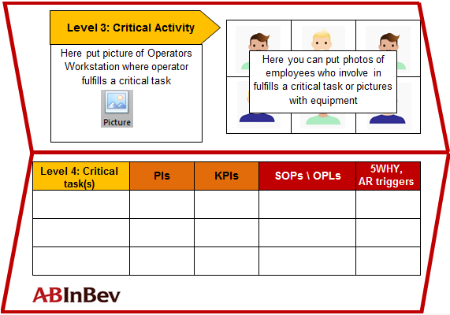
Поместите сюда названия критичных PIs и KPIs (проверьте связь между ними в дереве KPI), также добавьте критичные SOP и названия триггеров, которые имеются для каждой критичной задачи
Поместите сюда название критичных задач (проверьте их с помощью матрицы критичности задач)
Укажите здесь название критичной активности (сверьтесь с матрицей критичности задач). Создайте отдельную страницу для каждой критичной активности
Рисунок 8. Фрагмент баннера визуализации – уровень 3 и 4
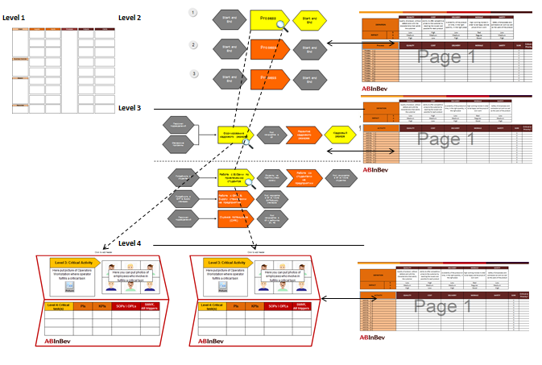
Рисунок 9. Пример баннера визуализации

6.2.4. Основное использование Карт процессов
Решающее значение для команды имеет легкий доступ к Картам процессов, поскольку в рутине команды есть три основных направления постоянного использования Карт процессов:

1. Обучение

Карты процесса должны быть частью процесса адаптации для новых сотрудников, чтобы быстро их сориентировать относительно их позиции в организации, почему их роль важна и как они повышают ценность для Компании (см. Пункт 3.2. Этого документа)

2. Изменения

Каждый раз, когда производится новый продукт, появляется новый элемент оборудования или изменения в существующем процессе (более подробную информацию см. Зональной Политике по управлению проектами и инструменте управления изменениями (MOC tool)*, команда должна обновить соответствующие Карты процессов. В случае запуска нового бренда или нового оборудования, команда должна пересмотреть свои существующие Карты процессов, чтобы определить, где могут потребоваться какие-либо обновления. В некоторых случаях для этого могут потребоваться совершенно новые Карты процессов, даже на 4 уровне активности. Во многих случаях использование базовой карты процесса на ранних этапах разработки проекта может послужить отправной точкой для команды, чтобы определить, как будет работать новый процесс. На самом деле проектирование этого нового процесса может быть выполнено с использованием той же концепции построения карты процесса, которая использовались для создания базовых PM.

3. Решение проблем
Существующие карты процессов, а также концепция построения карт процессов могут быть очень полезны при решении проблем, будь то на рутинном уровне (например, расследования 5 Почему, отчеты об отклонениях) или на уровне улучшения (например, PDCA, ITF; подробную информацию об инструментах решения пробоем смотрите в блоке «Решение проблем»).
Обращение к картам процесса может помочь команде быстро определить, где в процессе возникла проблема, что ускорит анализ первопричин для более эффективного решения проблемы:

- Команда может обратиться к Карте Процессов, чтобы оценить процесс «Как есть» или идеальный процесс, это затем поможет команде составить карту того, что действительно произошло, когда возникла проблема. Таким образом, команда получает две карты процессов для простого параллельного сравнения, чтобы точно определить, где что-то пошло не так, чтобы вызвать проблему. В другой ситуации команда может увидеть, что определенные шаги на Карте Процессов показаны в неправильном порядке, и эта ошибка была полностью перенесена в SOP или автоматизацию процесса. Использование Карты процессов для любого из этих примеров снова помогает команде сосредоточить свои усилия на правильной части процесса для анализ корневых причин.

- Во многих случаях команда может обнаружить, что базовая Карта процессов недостаточно детализирована, чтобы помочь решению проблем. Однако, даже в этом случае такое отображение процессов может быть применимым, чтобы помочь команде решить проблему, но это будет включать создание новой карты процесса уровня 4 путем расширения части существующей базовой карты 4 уровня.

Любые изменения, внесенные в процесс, должны быть отражены в Картах процессов команды. По этой причине Карты процессов должны быть распечатаны в большом формате (см. Параграф 6.2.3. Визуализация этого документа). Потом команда может доставать соответствующие карты (особенно уровень 4) и использовать их во время обсуждений по устранению неполадок и решению проблем. Таким образом, Карты процессов становятся живыми документами и часто используются в течение года.

Примечание. По крайней мере, один раз в год должен назначаться член команды для обновления электронной версии Карты процессов, чтобы отразить все накопленные изменения. Затем обновленную версию следует перепечатать и заменить ею исписанную рабочую версию в Team room. Таким образом, как печатные рабочие копии, так и эталонные цифровые версии обновляются.

Основываясь на вышеизложенном постоянном использовании концепции «Карты процессов», команды со временем будут совершенствовать свои базовые Карты процессов, постепенно включая в них применимые инструменты и шаблоны и, следовательно, показывая в процессе взаимосвязь и значимость всех семи колонн VPO для непрерывного развития (более подробная информация в хендбуке Zone Problem Map Handbook *)

Следование ABI Менеджмент циклу*

Карты процессов должны пересматриваться как минимум один раз в год. (см. Рисунок 11).

А также по мере необходимости или при изменении приоритетов/критичности.

Помните! Каждое изменение в документе должно быть отображено в Истории Документа с корректной датой пересмотра.

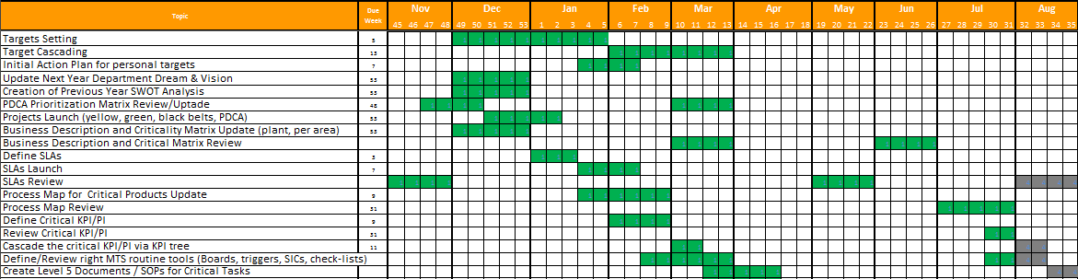
Первый запланированный пересмотр
Второй
Рисунок 11. Фрагмент диаграммы Ганта

Вопросы по блокам и точки контроля и ответы глобального аудита

Вопрос блока | Контрольные точки
Существуют карты процессов для всех критичных процессов, определенных в Описании бизнеса? Данное подразделение обновило Карты процессов в соответствии с актуальными критичными процессами? Часто ли карты процессов используются командами в процессе решения проблем? | 0 – Менее 100% карт процессов завершены или отсутствует связь между Описанием бизнеса и приоритезацией процессов на уровне 4.
 | 1 - Только менеджеры и супервайзеры могут объяснить базовые понятия. Существует связь между описанием бизнеса и приоритезацией до 4 уровня карт процессов
 | 2 - Большинство сотрудников (менеджеры, супервайзеры и операторы) могут объяснить основные понятия. Существует связь между описанием бизнеса и приоритезацией до 4 уровня карт процессов
 | 3 - Критические задачи определены и имеют SOP и PI, связанные с каждой из задач. Карты процесса 4 уровня пересматриваются и обновляются не реже одного раза в год для выявления возможностей оптимизации.
 | 4 - Критические задачи определены и имеют SOP и PI, связанные с каждой из задач. Карты процессов уровня 4 часто пересматриваются и обновляются как часть рутинных действий по решению проблем (например, 5-Почему / Отчеты об отклонениях) или в результате Управления изменениями. Карты процесса иллюстрируют связи между всеми техническими требованиями поддерживающих колонн.
 | 5 - В дополнение к вышесказанному, команды применяют концепцию построения карты процессов к применимым аспектам улучшения своего бизнеса (например, капитальные затраты, новые бренды / процессы, решение проблем более высокого уровня, например команды PDCA / ITF и т. Д.). Могут быть продемонстрированы примеры улучшения или оптимизации процесса в результате применения Карты процессов.

Аудиторская оценка

- Карты процессов имеются и обновляются.
- Карты процессов коррелируются с критичными продуктами, указанными в Описании бизнеса.
- Члены команды вовлечены в создание Карт процессов. Более чем 50% сотрудников опрашиваемой команды могут ориентироваться в Картах процессов и понимают их связь с критичными продуктами и критичными задачами, используя матрицу приоритезации.
Дополнительные контрольные пункты, для получения оценки «3»
- Проверьте, что Карта процессов используется в обучении персонала (колонна Люди). Опросите FLM’ов и членов команды, чтобы определить используется ли карта процессов в обучении новых членов команды.
- Проверьте, что Карта процессов используется в решении проблем. Более 80% опрошенных сотрудников могут объяснить, как они используют Карты процессов в поддержку планов реагирования, отчетах об отклонениях, OWD или PDCA активностей.
- Опросите нескольких членов команды подразделения и владельцев процесса для проверки того, соответствует ли Карта процессов реальности? Спрашивайте, каким образом проходят некоторые активности.
Дополнительные контрольные пункты для получения оценки «4»
- Проверьте возможности улучшения процессов, указанные в карте процессов.
Дополнительные контрольные пункты для получения оценки «5»
- Спросите команды, есть ли у них примеры улучшения процессов, созданные на основе анализа карты процессов.

MOC контрольная точка …

Шаблоны

Категория | Наименование | Описание | Тип файла | Размещение
Файл | Zone PM template | Файл для создания карт процесса | Excel | Supply Portal*
Файл | SDCA Helper | Файл, который помогает создать все необходимые связи между инструментами менеджмента SDCA | Excel | Supply Portal*
Файл | Management Cycle Gantt | Файл, в котором показан полный менеджмент цикл с использованием формата Ганта | Excel | Supply Portal*

История документа
Version | Author | Date | Description of Version
1.0 | ZBS VPO Team | 07.08.2017 | Document created
1.1 | ZBS VPO Team | 09.01.2018 | Based on the Global Management Handbook was added information about using PM for Organization Structure creation (page 9, chapter 6 “Mapping the “To Be” process”) and Additional Checkpoints to support getting a "5" (8. Ask the teams if they have some examples of process improvement created based on the analysis of the process map or some Blueprint initiatives based on Process Map Analyze)
2.0 | ZBS VPO Team | 18.03.2019 | All links to the documents changes to Supply Portal  Instructions to follow the links given in the footer.
2.1 | Nina Ganicheva | 28.09.2019 | All links changed to Supply Portal (new link) https://supplyportal.ab-inbev.com/  Comment for link opening corrected (footer)
3.0 | Alexia Tremba | 05.05.2020 | Full review of the handbook. Changes highlighted in yellow.  Important: Added contents regarding use of PM for PS in paragraph 6.2.4.  Code number updated
3.1 | East VPO Team | 20.03.2020 | Translation into Russian

